La energía

1. Fíjate en los dibujos siguientes y completa las frases sobre las diferentes transformaciones de la energía.
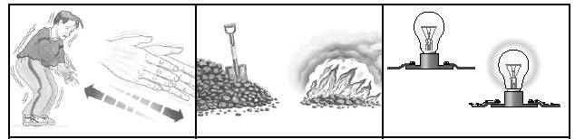

Si frotas una mano contra la otra con rapidez, el movimiento de las manos se convierte en calor.
La energía mecánica se ha transformado en energía ..............................................

Las sustancias que forman el carbón se queman y esta combustión produce calor.
La energía ............................. se ha transformado en energía ..................................

La energía eléctrica que circula por el interior de un conductor se convierte en luz cuando llega a la bombilla.
La energía.............................. se ha transformado en energía ..................................

2. Completa los espacios vacíos con las siguientes palabras:

Agotan - renovables - renuevan - no renovables

Las fuentes de energía .................................. son sustancias que se encuentran en cantidad limitada.

Al extraerse y ser utilizadas, se consumen y .............................. Las fuentes de energía ..................................... son aquellas fuentes que no dependen de la extracción y el consumo de una sustancia concreta.

Se consideran prácticamente inagotables debido a que se generan o .............................................. de forma continua.

3. Relaciona mediante flechas los distintos tipos de centrales eléctricas con la fuente de energía queutilizan.

Central térmica Utiliza el calor del Sol.
Central nuclear Utiliza la fuerza del viento.
Central solar Utiliza la fuerza de un salto de agua.
Central hidroeléctrica Utiliza el calor de fisión del uranio.
Central eólica Utiliza el calor de un combustible.
4. Comenta el significado de la siguiente frase: «Actualmente, el calor convertido en energía mecánica mueve el mundo».

5. La siguiente tabla relaciona objetos o seres con la energía que utilizan y producen. Complétala con estos términos: mecánica, radiante, térmica, química, eléctrica, nuclear. Pueden aparecer más de una vez en la tabla.
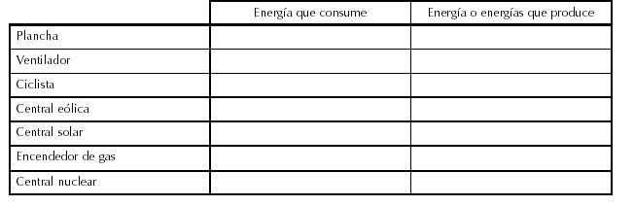

6. Clasifica las siguientes fuentes de energía según sean renovables o no renovables.
agua en movimiento - carbón - Sol - gasolina - gas natural - viento

— Explica qué diferencia fundamental distingue las fuentes de energía renovables de las no renovables.

7. Lee detenidamente este texto y responde a las siguientes cuestiones.

Central nuclear de Vandellós

El accidente de Vandellós I (Tarragona) se produjo el 19 de octubre de 1989. Un incendio que comenzó en los sistemas eléctricos de la central cobró tales proporciones que llegó a poner en peligro la integridad del reactor.

Este accidente se calificó de nivel 3 en la escala INES de sucesos nucleares y es el más grave de los ocurridos hasta la fecha en España. Es un ejemplo claro de cómo un suceso que se produce en los sistemas no nucleares puede poner en peligro la seguridad del reactor y convertirse en el indicador de un accidente grave.

El cierre de la central se produce por orden ministerial ante los elevados costes que tendrían los propietarios de realizar las reparaciones y modificaciones en la seguridad para ponerse nuevamente en funcionamiento tras el accidente.

Vandellós I era una central de tecnología francesa y el único reactor en el Estado español que consumía uranio natural o muy poco enriquecido. Estaba refrigerada por CO2 y moderada por grafito. El hecho de que el moderador (la sustancia que permite que la reacción nuclear se produzca a ritmo óptimo) y el refrigerante (la sustancia que extrae el calor producido en la reacción) sean diferentes hace que la operación sea particularmente compleja y que el conjunto sea más inestable que cuando se trata de la misma sustancia.

El combustible usado hace que la cantidad de plutonio producido en la reacción sea no desdeñable. El plutonio se puede usar para construir bombas nucleares o también como combustible de los llamados reactores rápidos, como el clausurado Superfénix (en Francia) o el reactor Monju de Japón. No es de extrañar que el combustible gastado de Vandellós I se llevara a Francia para ser reprocesado, es decir, para extraerle el plutonio y aquellos otros isótopos que pudieran interesar a la industria nuclear francesa.

Por otra parte, las camisas de grafito de los elementos combustibles son un residuo de difícil tratamiento.
El principal isótopo radiactivo que contiene, el carbono-14, tiene una vida media de más de 5 000 años.
Esto hace que no se puedan almacenar en el cementerio nuclear de El Cabril (Córdoba), donde se depositan los residuos nucleares de media y baja actividad en la actualidad, porque sólo tiene licencia para guardar residuos de hasta 300 años. Aunque hubo algún descabellado proyecto de incinerar el grafito, ahora se encuentra almacenado en la propia central.

Cuando se cumplen doce años del cierre de Vandellós I, continúan las costosas labores de desmantelamiento y sus residuos serán un peligro durante miles de años.

© Ecologistas en Acción, 20 de enero de 2002
a) ¿Qué inconvenientes intuyes que poseen las centrales nucleares? Razónalos.
b) El texto que has leído está escrito por un grupo ecologista contrario a la energía nuclear. Desde un punto de vista neutral, aporta argumentos a favor de esta energía.
c) Busca información y averigua las diferencias, en cuanto a características, tratamiento y almacenaje, entre los residuos de baja y media actividad y los de alta actividad.

